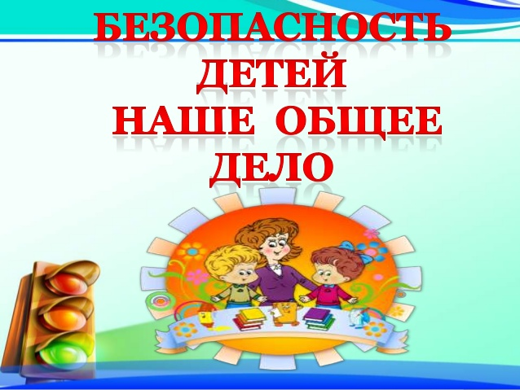
Есть такая пословица: «От малого опасенья великое спасенье». К сожалению, в современном мире нас поджидает множество опасностей. Чтобы не случилось беды, с детьми нужно много говорить о безопасности. И проводить такие занятия нужно не только в детском саду, но и дома. Стихи про безопасность для детей в игровой форме познакомят ребят с тем, как нужно себя вести в различных ситуациях, чтобы избежать беды. В стихотворной форме эти правила легко запоминаются.
Жара
Лето, солнце и жара —
Любит это детвора!
Но под солнышком палящим
Ты водичку пей почаще.
Надеть кепку иль панамку
Не забудь ты спозаранку!
Чтобы солнечный удар,
Удалось избежать нам.
Водоемы
На пруд один ты не ходи,
На речку, кстати, тоже.
Вдруг в воду свалишься, смотри,
Никто ведь не поможет!
Или купаться ты полез,
А никого нет рядом.
Остерегаться таких мест
Ребятам очень надо.
Окошко
Настежь распахнуть окошко,
Чтоб проветрилось немножко,
Летом хочется порой.
Не выглядывай в окошко,
Свалишься не понарошку,
Все закончится бедой!
Коварна очень высота,
Она опасна неспроста,
И это важно знать!
Ведь можешь легко очутиться
В лучшем случае, в больнице,
Все лето пролежать.

Огонь
Вот огонь — он друг ребят,
Но только не тогда,
Когда с огнем они шалят,
Случается беда.
Если будешь играть с огнем,
Можешь все спалить кругом!

Лифт
Если квартира твоя высоко,
Добраться непросто туда, нелегко,
Тут лифт, наш помощник, умчит тебя ввысь,
Но ты с незнакомыми в лифт не садись!
Людей много разных на свете бывает:
Бывают и злые. Как тут угадаешь?
Ведь могут обидеть, ты их опасайся
И с ними на лифте ты не поднимайся!
Ты их пропусти, иль пешком пройтись можешь
Твое нам здоровье гораздо дороже!

Ток
Наш верный помощник
Электрический ток,
Ни один прибор в доме
Без него бы не смог.
Он словно волшебник
Все вокруг оживляет
И электроприборы
Для нас он включает.
Но шуток и игр
Не потерпит с собой.
Закончиться может
Игра с ним бедой!
Но чтоб не случилось
Несчастье такое
Ты правило должен
Усвоить простое:
В розетке, дружок мой,
Ты не ковыряйся,
И что-то засунуть
В нее не пытайся!
Электроприборы
Сам не разбирай,
И их без присмотра
Ты не оставляй!
Закончив работу,
Ты не забывай
И их из розетки
Скорей отключай!
А вдруг где-то провод
Совсем оборвался,
Ты взять его в руки
Никогда не пытайся!
Ведь ток легко станет
Из друга злодеем
И сможет он горя
Большого наделать!
Поверь, очень мощен
Тока удар.
Вмиг разгорится
В доме пожар!

Незнакомый человек
Если ты идешь из школы
Весь довольный и веселый,
И тебе вдруг повстречался
Незнакомый на пути.
Очень вежливый и добрый
Обходительный, не строгий,
Просит, чтобы показал ты
Как по адресу пройти.
Посмотри вокруг тихонько:
Там полно народу ходит,
Почему же незнакомец
Выбрал именно тебя?
Притворись, что ты не слышишь,
И в толпе ты папу ищешь,
Пусть чужой отстанет, ты же
Беги, голову сломя!

Незнакомая машина
Если ты видишь машину в сторонке,
Она на обочине тихо стоит.
А из машины зовет тебя кто-то
И таким добрым он взглядом глядит.
Ты на те просьбы не откликайся,
А от машины умчаться старайся.
Ведь ты не знаешь, что хотят от тебя
Те незнакомые господа.
А подойдешь, вдруг затащат в машину
И увезут неизвестно куда.
И не найдут тебя больше родные —
Вот так случается часто беда.
Машины на дороге
Ты по городу решился
Выйти один погулять.
Должен правила движенья
Ты, дружок, хорошо знать!
Пешеходный переход
Ты используй на пути,
Чтоб тебе через дорогу
Безопасно перейти.

